Bel appart 2 ch proche commodités

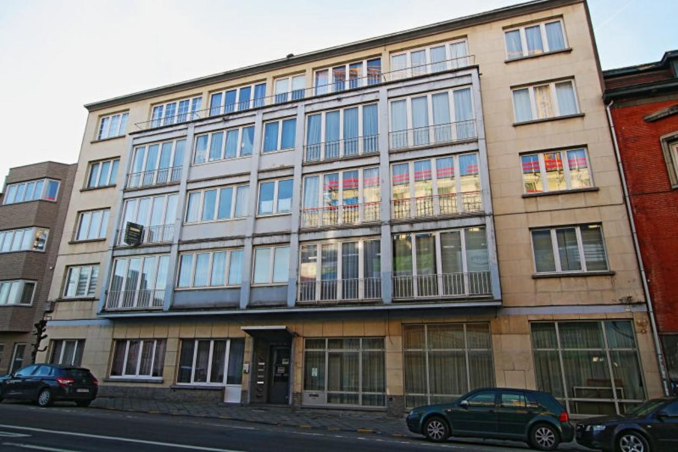

Ixelles (réf 2703 B) COURONNE - Bel appartement A MODERNISER composé comme suit : hall d'entrée, sas/vestiaire, wc, cuisine fonctionnelle équipée (four, taques, hotte, réfrigérateur), beau séjour en parquet, salle de bain avec accès pour personne à mobilité réduite et machine à laver, deux belles chambres. 220 € de charges (provision de chauffage, provision d'eau, parties communes). Possibilité d'acquérir un garage/box fermé pour 35.000€ en suppl. Infos et visites : Century 21 Boondael au 02/660.21.21 ou sur www.century21boondael.be

Infos & Visites Century 21 Boondael 02/660.21.21
OU www.century21boondael.be

Prix : 259.000 €

Avenue de la Couronne, 271 à 1050 Ixelles

Informations générales :

- Nombre de chambre : 2
- Nombre de salle de bains : 1
- Garage / Parking : 1 /
- Type de cuisine : Semi équipée
- Type de chauffage : Gaz
- Charges mensuelles : 221 €

Surfaces :

- Surface habitable : 87 m²
- Surface terrasse : m²
- Surface jardin : m²

Détails :

2ème étage:
- 2 Chambres Chambre arrière (rose) : 3.32*3.32 = 11.05 m² Chambre avant (grise) : 3.29*4.09 = 13.50 m²
- Cuisine 2.29*2.52 = 5.77 m² (hotte, four, frigo)
- Hall Hall de nuit : 2.16*0.87 = 1.90 m² Hall d'entrée : 6.92*1.03 = 7.13 m²
- Salle de bain 2.39*2.14 = 5.13 m² (machine à laver, baignoir avec accès pour personne à mobilité réduite)
- Salon 4.62*4.98 = 23.05 m²
- WC avec sas/vestiaire : 1.60*1.08 = 1.74 m²
Certifications (suite):
- Emissions CO2 45,00 Kg Co2m²an
- Numéro de certificat PEB 20190206-0000543375-01-9
- Prestation énergétique 226,00 Kwh
- Total énergie primaire 19.697,00 kwh/an

Photos :

